**Информация к проекту решения по заявлению:**

**1.10 Нишейко Л. А., Куряков С. П.**

**Земельный участок:**

кадастровый номер **54:35:092335:23**;

местоположение: Российская Федерация, Новосибирская область, г. Новосибирск, **Советский район**, ул. Машиностроителей, дом 19;

площадь 599 кв. м.;

(планшет 13056).

**Зонирование:** Зона застройки индивидуальными жилыми домами (Ж-6)

**Заявленные требования:** *в части уменьшения минимального отступа от границ земельного участка, за пределами которого запрещено строительство зданий, строений, сооружений, с 3 м до 2 м со стороны земельного участка с кадастровым номером 54:35:092335:13 в габаритах объекта капитального строительства.*

**Обоснование согласно заявлению:** *в связи с тем, что наличие инженерных сетей (газораспределительных) и фактическое расположение фундамента объекта капитального строительства являются неблагоприятными для застройки*

**Планируется: реконструкция индивидуального жилого дома**

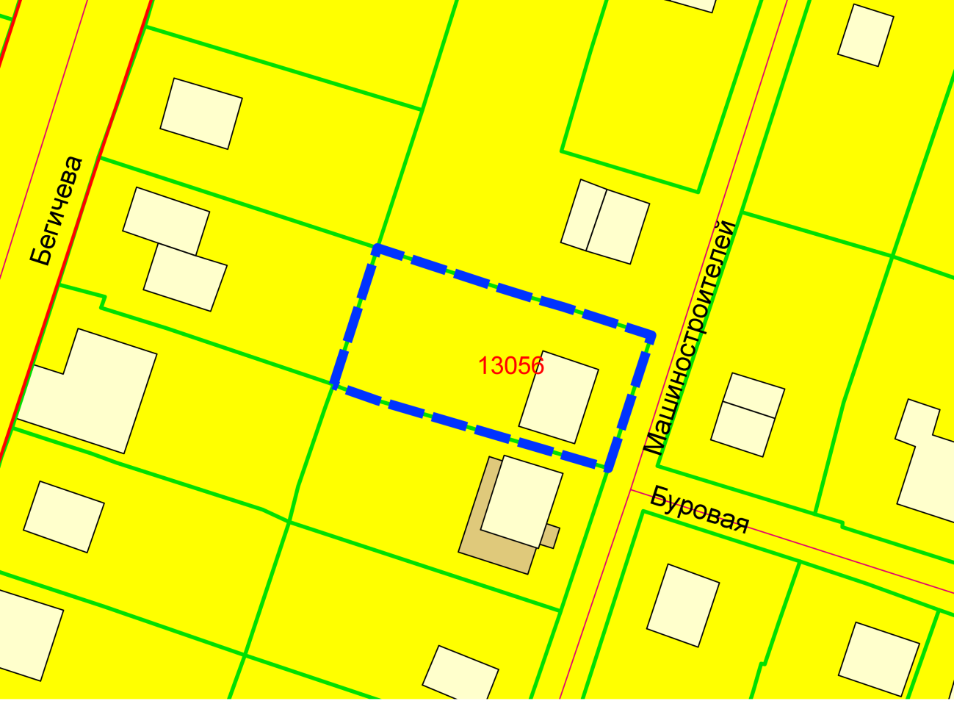

**54:35:092335:13**

**Ж-6**

**2 м**

**54:35:092335:23**

Приложения к заявлению: